Таймкиллеры — это те привычки и действия, которые расходуют ваше время, энергию и творческий потенциал без особой пользы. Они отвлекают от важных дел и мешают достигать целей. Самые распространённые таймкиллеры связаны с использованием гаджетов: социальными сетями, бесконечным потреблением развлекательного контента, играми на телефоне. Эти привычки могут стать настоящей ловушкой, поглощая ваше время и отвлекая от более значимых задач.

Как бороться с таймкиллерами
- Начните составлять план дня и прописывать, сколько времени приблизительно вам понадобится на выполнение каждой задачи. Это поможет не тратить часы впустую.
- Скачайте на ноутбук и смартфон приложение, которое будет отслеживать вашу деятельность в течение дня. Посмотреть свою активность можно прямо в настройках.
- Установите блокировку на игры и развлекательные социальные сети. Когда отведённое время подойдёт к концу, приложение оповестит вас или заблокируется до следующего дня.
- Избегайте режима многозадачности в работе и учёбе. Приучайте себя доделывать дела до конца, не переключаясь на кратковременный отдых или выполнение мелких задач, о которых вы вдруг вспомнили. Если боитесь, что забудете что-то сделать, записывайте планы в заметку или на листочек. Многозадачность в работе может снизить производительность на 40%.
- Удалите игры и приложения, которые не приносят никакой пользы и только убивают время.

Мы расположены по адресу:
215047 Смоленская область, Гагаринский район,
с. Карманово, ул. Октябрьская д.8
Телефон: 8 (48135) 77859

СОГБУ «Гагаринский социально-реабилитационный центр для несовершеннолетних «Яуза»

«Что такое думскроллинг, таймкиллер.
Опасность»

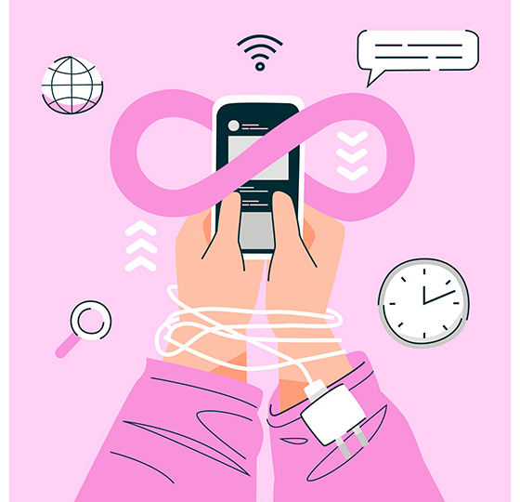

с. Карманово

ДУМСКРОЛЛИНГ, КАК ИЗБАВИТЬСЯ ОТ ЗАВИСИМОСТИ
«Досмотрю ещё пару роликов… И ещё чуть-чуть… Теперь надо проверить любимый канал, вдруг что написали… И ещё два канала… И ещё пару роликов…» Так проходят часы. Это феномен, с которым вы наверняка сталкивались не раз, — думскроллинг. Разобрались, что это такое, как мозг человека попадает в зависимость от смартфона и как избавиться от неё.

Что такое думскроллинг
Понятие «думскроллинг» появилось в русском языке относительно недавно — примерно в 2020 году, и заимствовано из английского. В начале пандемии коронавируса стало очевидно, что люди по всему миру проводят часы, просматривая новости, которые вызывают у них тревогу и демотивируют. Этот феномен стал особенно заметен в тот период, когда многие искали информацию о ситуации, но при этом зачастую погружались в поток негативных сообщений, что негативно сказывалось на их психологическом состоянии.
В результате такого чтения настроение стремительно снижается, человек становится пессимистичным, однако не может перестать листать ленту и переключиться на позитивное мышление. Журнал The New York Times назвал этот феномен думскроллингом, и термин прижился в разных языках.

Слово «думскроллинг» напоминает русский глагол «думать» из-за схожего корня. Это довольно близко к идее феномена, но произошло слово от англицизмов doom — «судьба, рок, гибель» и scrolling — «прокручивание».
Простыми словами думскроллинг означает склонность к долгому и навязчивому чтению, пролистыванию ленты плохих новостей, которые вызывают у человека негативные эмоции и демотивируют его.

Как избавиться от думскроллинга
- Думскроллинг — это зависимость, поэтому в первую очередь нужно признать, что прокручивание ленты стало проблемой, с которой нужно бороться.
- Отказаться от информации полностью и уйти в «отпуск от смартфона», скорее всего, покажется почти невозможным. Попробуйте потреблять информацию в более длинных форматах — читайте вечером подборку главных новостей за сутки или аналитические разборы конкретных тем, волнующих вас.
- Установите лимит на время, которое вы проводите в интернете.
- Ограничьте источники информации. Читайте одно или несколько любимых и проверенных СМИ.
- Сбалансируйте плохие новости позитивным контентом. Смотрите развлекательные шоу и хорошие фильмы, следите за публикациями друзей (если они делятся позитивной информацией), читайте книги и каналы по вашим интересам и хобби. Многих также радуют видео с животными.
Если вы чувствуете, что пока совсем не можете перестать следить за происходящими вокруг катаклизмами, как можно чаще отвлекайтесь на приятные дела:
- общайтесь с близкими и друзьями,
- играйте в настольные игры,
- гуляйте по городу,
- смотрите сериалы и фильмы,
- начните изучать то, что давно собирались,
- слушайте музыку и подкасты,
- читайте книги,
- взаимодействуйте с животными,
- готовьте вкусную еду,
- займитесь ручным трудом и хобби: вышивайте, лепите из глины, рисуйте, собирайте пазлы,
- принимайте тёплую ванну,
- занимайтесь спортом.
Чем больше интересных дел вы найдёте, тем проще будет «вытаскивать себя» из болота думскроллинга.
Как только почувствуете тревогу, постарайтесь отложить телефон и сделать что-то приятное и успокаивающее. Российское исследование утверждает: 55% респондентов чётко знают, что помогает им побороть тревогу в тяжёлое время. Вы можете смело включить в этот список собственные приятные методики успокоения.

